TALLINNA TÖÖSTUSHARIDUSKESKUS

Project «**Registration and Authentication**»  
**Python**

Juhendaja:**Marina Oleinik**  
Koostaja:**Valeria Kolossova**  
Kursus:**TARgv20**

TALLINN  
2021

Тема проекта «**Registration and Authentication**»

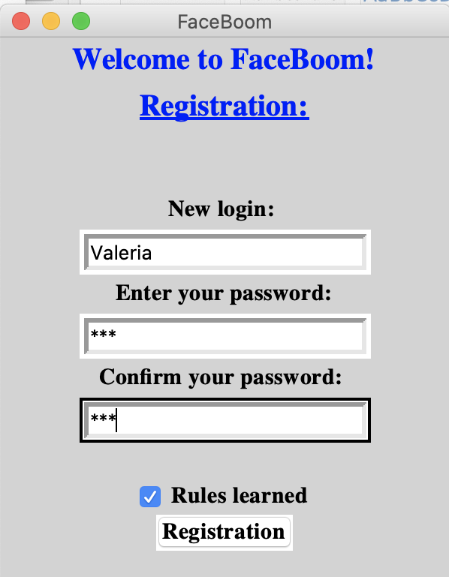

**Figure 1.Registration**

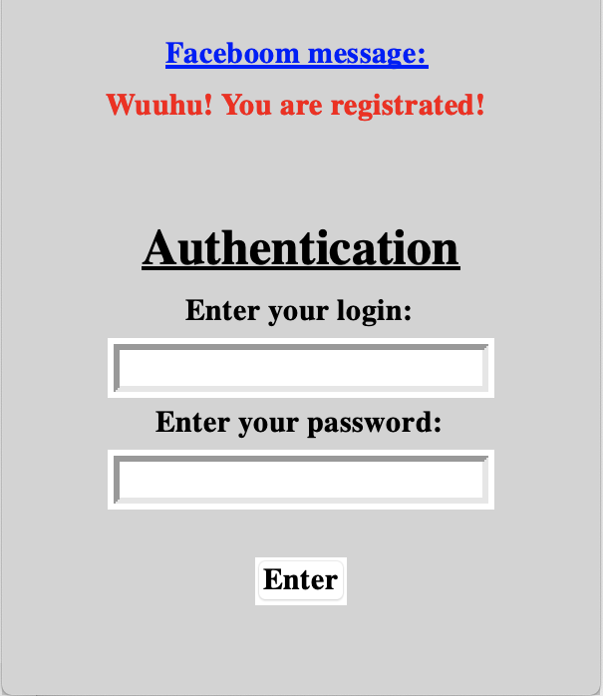

**Figure 2.Authentication**

**Почему именно эта тема?/Актуальность:**

* Выбор темы был связан с тем, чтобы максимально совместить все необходимые пункты практической части, пройденные азы.
* На многих сайтах встречается регистрация пользователя, а затем аутентификация.
* Среди множества современных языков программирования для создания веб-проектов особое место занимает – «Python».Многие веб-проекты включают в себя регистрацию и аутентификацию.

**Схема работы проекта:**

* Запуск программы.
* Регистрация: Ввод нового логина, пароля, и повтор пароля.

* Нажатие на «**Registration**».
* Повторение зарегистрированного логина и пароля.
* Нажатие на «**Enter**»
  + Если верно введены данные, то выводится окно «**Welcome, < login >!**»,
  + Если неверно введены данные, то выводится окно «**Incorrect login or password**»

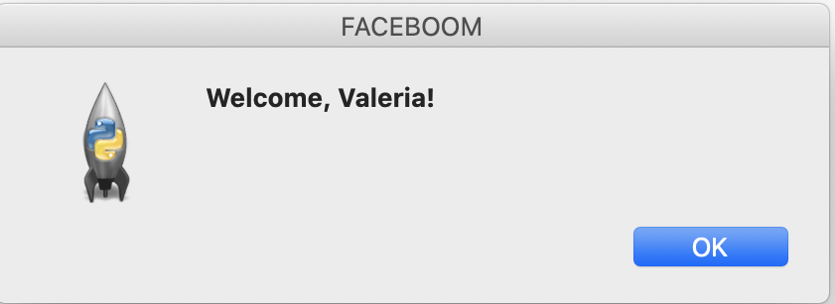

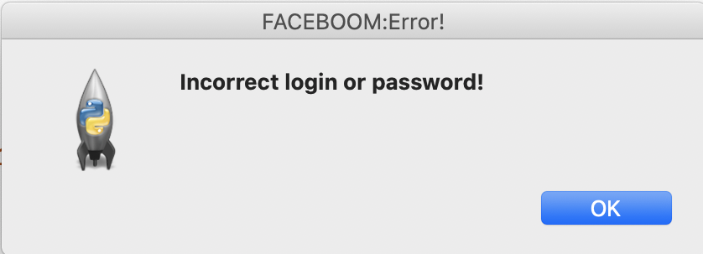

**Описание процесса создания проекта:**

Подключение библиотек.

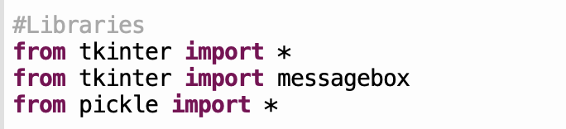

Создание окна Tkinter ( win.geometry/title ).

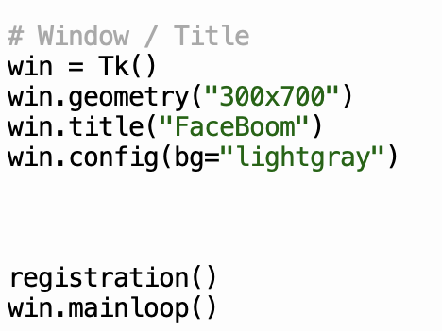

 Создание «**Registration**», «**Authentication**».

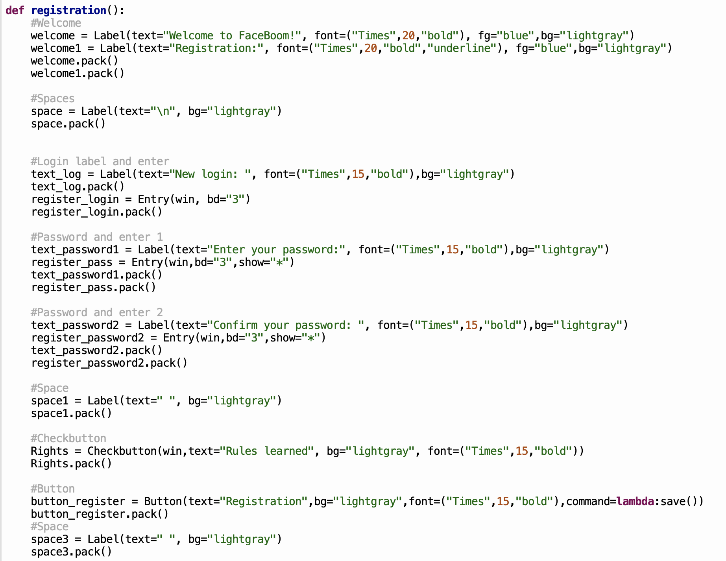

**Figure 3.Registration**

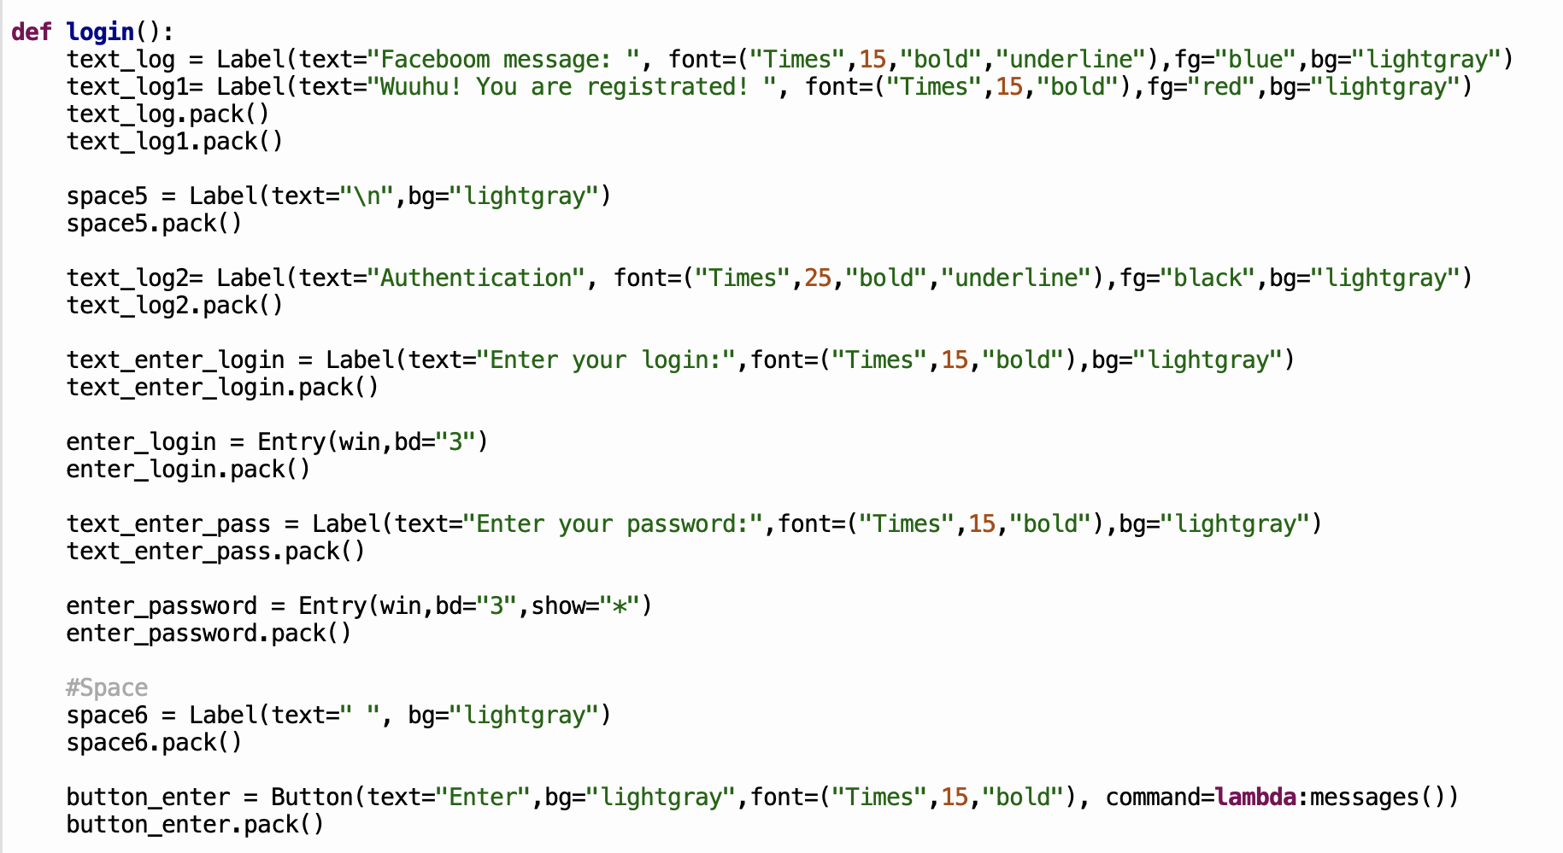

**Figure 4.Authentication**

Работа с библиотекой **tkinter** ( **Button, Entry, Checkbutton, Label …** )

Виджеты и их свойства ( **font, bg, fg, bd, text…**)

Работа c функциями **def**, с условным оператором **if**.

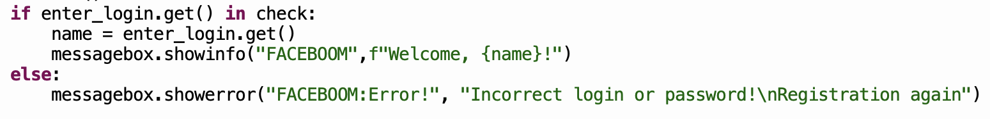

**Figure 5.Example of operator "if"**

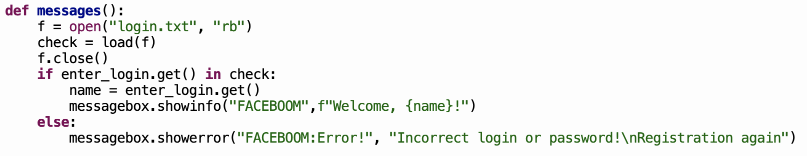

**Figure 6.Example of function "def"**

Работа с файлами, с библиотекой pickle, создание словаря.

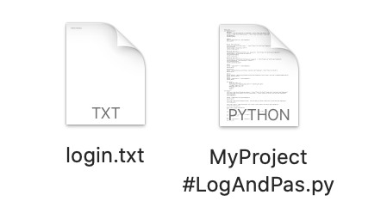

**Figure 7.Work with files**

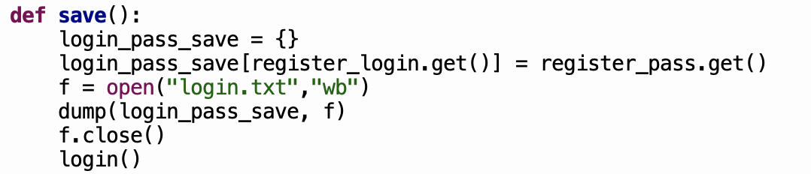

**Figure 8.Library "Pickle", create dictionary**

Создание  всплывающих окон.

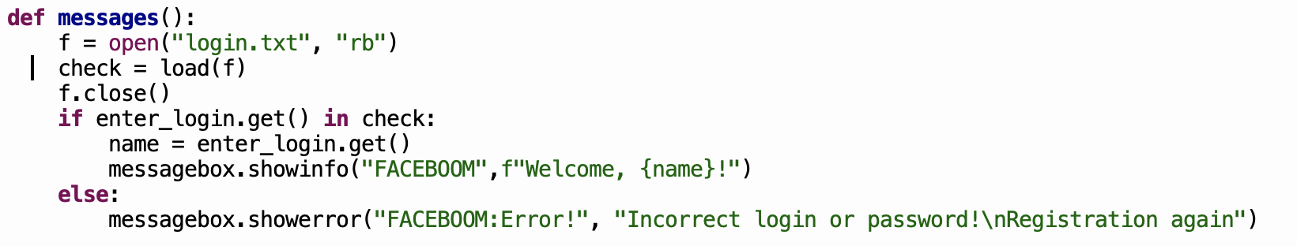

**Figure 9.Messageboxes**

**Краткое описание проекта**

Было создано подобие окна «**Регистрация**» и подтверждения своих личных данных.

Суть проекта была проработать пройденные азы на уроках программирования.

**Заключение:**

За пол года были пройдены переменные, циклы, операторы ( **for, while, if** )

Библиотека **random, math, tkinter**. ( **import from** )

Работа с файлами.

Работа со списками, словарями. (  **list, dic** )

Создание функций ( **def, lambda, return** )

**Литературы/Источники:**

[**https://www.tutorialspoint.com/python/tk_label.htm**](https://www.tutorialspoint.com/python/tk_label.htm)

[**https://www.tutorialspoint.com/python/tk_entry.htm**](https://www.tutorialspoint.com/python/tk_entry.htm)

[**https://www.tutorialspoint.com/python/tk_button.htm**](https://www.tutorialspoint.com/python/tk_button.htm)

[**https://pythonworld.ru/tipy-dannyx-v-python/fajly-rabota-s-fajlami.html**](https://pythonworld.ru/tipy-dannyx-v-python/fajly-rabota-s-fajlami.html)

**GITHUB :**

**https://github.com/ValeriaKey/RegistrationAndAuthentication-Python-Valeria-Kolossova/blob/master/RegistrationAndAuthentication%2C%20Python%2C%20Valeria%20Kolossova/RegistrationAndAuthentication__Python__Valeria_Kolossova.py**